溧阳市2024-01-02号土地征收
成片开发调整方案
（征求意见稿）

溧阳市人民政府
2025年12月

为满足城市发展用地需求，规范征地程序，保障被征地农民合法权益，根据《中华人民共和国土地管理法》（2019年修正）、《自然资源部关于印发<土地征收成片开发标准>的通知》（自然资规〔2023〕7号）、《江苏省自然资源厅关于开展土地征收成片开发方案编制工作的通知》（苏自然资函〔2021〕15号）、《江苏省自然资源厅关于加快推进土地征收成片开发方案编制工作的通知》（苏自然资发〔2021〕138号）、《省政府关于印发江苏省被征地农民社会保障办法的通知》（苏政发〔2021〕87号）、《江苏省自然资源厅关于深入推进土地征收成片开发方案编制工作的通知》（苏自然资函〔2024〕939号）、《市政府办公室关于开展常州市土地征收成片开发方案编制报批工作的通知》（常政办发〔2021〕113号）和《市政府关于重新公布常州市所辖各县（市、区）征地区片综合地价执行标准的通知》（常政规〔2023〕6号）等政策规定，溧阳市人民政府委托溧阳市自然资源和规划局组织编制了《溧阳市2024-01-02号土地征收成片开发调整方案（征求意见稿）》。现公示如下：

一、片区基本情况
溧阳市2024-01-02号土地征收成片开发调整方案涉及已批复的竹箦镇02片区（CP320481-2024-01-02），调整前用地总规模为74.5783公顷，调整后用地总规模为82.3889公顷（成片开发范围及面积以最终批复为准）。具体用地情况详见表1-1。

表1-1 片区调整后面积表（单位：公顷）
镇/街道 | 片区编号 | 片区名称 | 片区总面积
竹箦镇 | CP320481-2024-01-02 | 竹箦镇02片区 | 82.3889
合计 |  |  | 82.3889

二、成片开发的必要性
溧阳地处宁杭生态经济带的重要节点，应抓住区域格局重构的机遇，借助城市群、都市圈、城市带的辐射带动作用，完善城市功能，提高辐射能力，依托乡村振兴战略，促进城乡一体化发展，构建宁杭生态经济带最美副中心城市，建设高质量“强富美高”新溧阳。“十四五”时期，溧阳以建设长三角生态创新示范城市为目标，坚持美丽宁杭新支点、城乡融合试验田的定位，争创公园城市示范、全域旅游示范、产业集群示范、乡村建设示范、区域协作示范的“五个示范”城市。土地征收成片开发方案的实施有助于完善城市核心功能，推进基础设施建设，促进城市功能合理布局，推动产业与城市融合发展，加快实现溧阳高质量发展。

三、实施计划
溧阳市2024-01-02号土地征收成片开发调整方案，拟安排开发项目以工业项目为主，计划在2030年12月底前完成项目的征收、供应及建设工作。

四、规划符合情况

（一）国民经济和社会发展规划、年度计划
本方案符合溧阳市现行国民经济和社会发展规划，拟定的年度实施计划和开发时序符合国民经济和社会发展年度计划。

（二）符合国土空间规划情况
本方案符合现行的国土空间规划最新成果，成片开发范围均位于城镇开发边界内，不涉及永久基本农田和生态保护红线。

（三）公益性用地比例
根据用途分区和建设项目的安排，溧阳市2024-01-02号土地征收成片开发调整方案开发片区总面积82.3889公顷，其中公益性用地16.5128公顷（成片开发片区相关数据以最终批复为准）。工业主导型片区公益性用地比例均不低于20%，符合国家和省相关文件要求。详见下表。

表4-1 片区调整后面积表（单位：公顷）
名称 | 片区总面积 | 公益性建设用地面积 | 公益性用地比例（%）
竹箦镇02片区 | 82.3889 | 16.5128 | 20.04

五、效益评价
（一）经济效益。土地成片开发将通过土地征收、供应和市场手段将土地资源配置到各个土地使用者，为城市建设储备了后备力量与经济发展保障，为溧阳市经济的可持续发展、高质量发展与防范金融风险提供坚实的后盾。
（二）社会效益。成片开发方案项目的实施会对社会、经济、环境等各方面产生重大影响，对土地利用、资源分配、环境改善、就业增加等方面有巨大的促进作用。通过本成片开发方案的实施，能够真正实现统一规划、统一配套、统一开发、统一建设、统一管理，提高城市土地资源配置效率。
（三）生态效益。成片开发范围内，规划绿化用地规模有所增加，将显著提高城市生态环境质量，有效恢复生态绿化功能，改变城市环境，在减少水域污染、保持水土等方面发挥显著作用，使项目区域生态环境实现良性循环，实现人与自然、经济发展与资源环境协调、可持续发展。

六、征地农民利益保障
为维护被征地农民和农村集体经济组织的合法权益，规范征地补偿程序，将严格依据《中华人民共和国土地管理法》（2019年修正）、《省政府关于印发江苏省被征地农民社会保障办法的通知》（苏政发〔2021〕87号）、《市政府关于重新公布常州市所辖各县（市、区）征地区片综合地价执行标准的通知》（常政规〔2023〕6号）等文件开展后期工作，充分保障农民权益。

- CP320481-2024-01-02片区
开发片区范围位于溧阳市竹箦镇，东至正泰路、金桥机械厂、华龙环保科技有限公司、竹怡河、柳晶机械设备厂、溧竹线，南至竹逸路，西至恒泰路、空地，北至竹节路、金桥机械厂、纽威精密锻造(溧阳)有限公司、柳晶机械设备厂，片区总面积82.3889公顷。
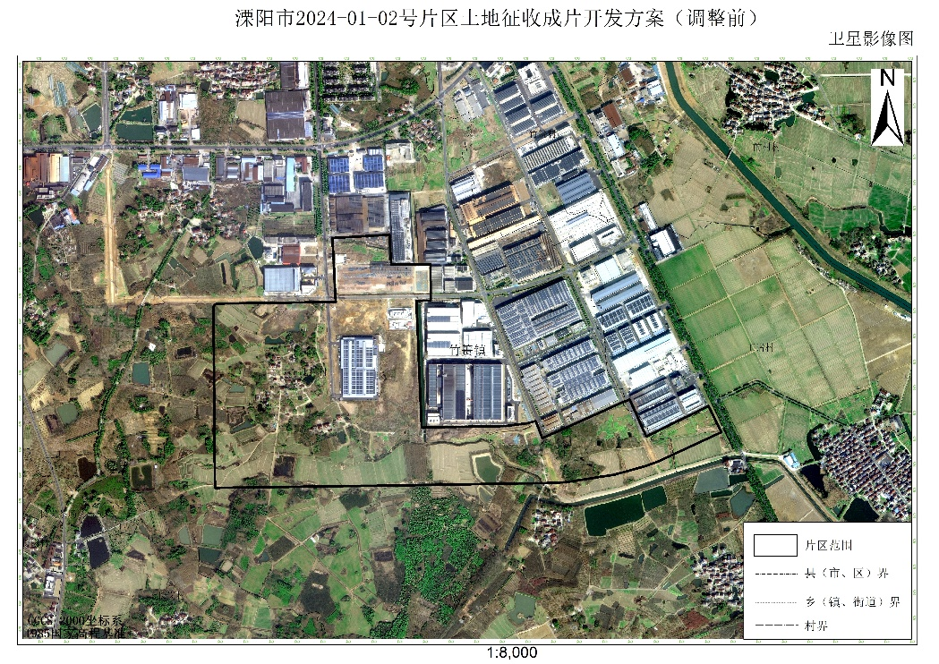
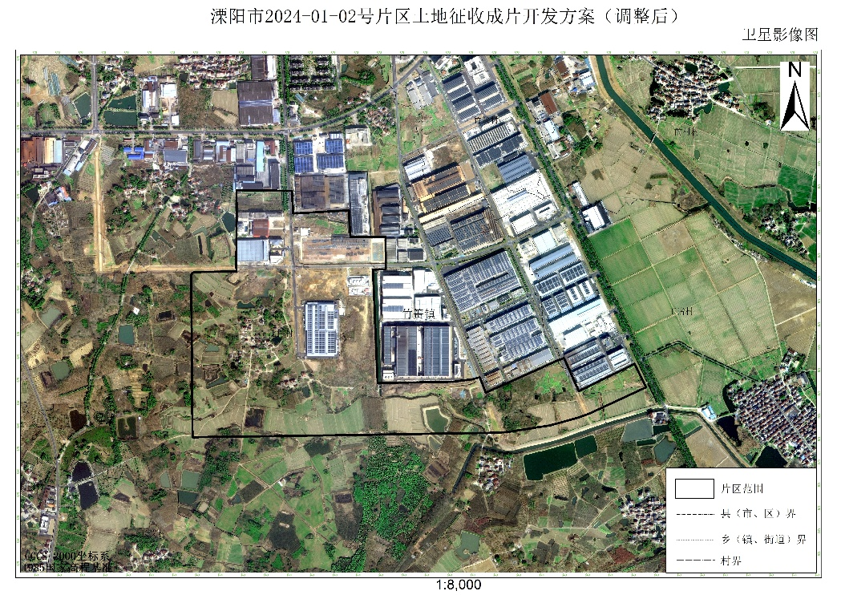
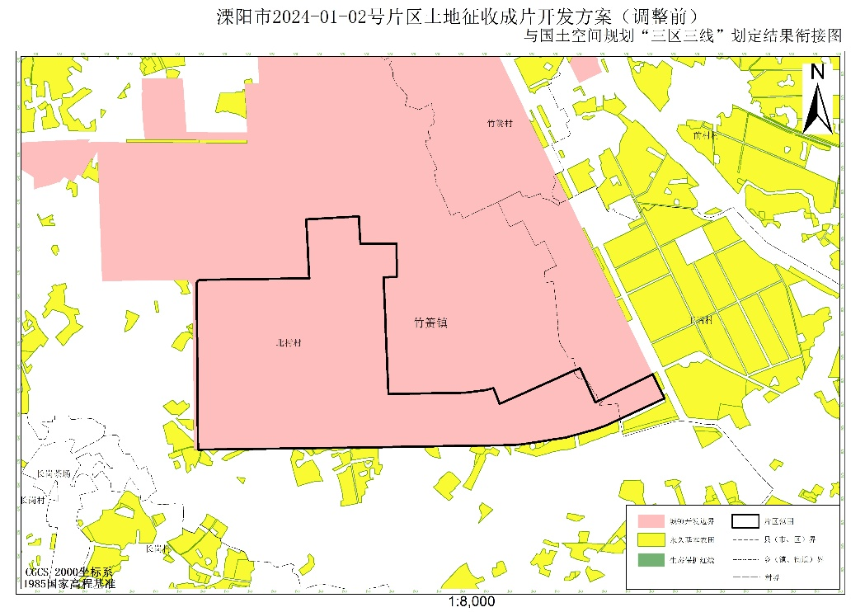
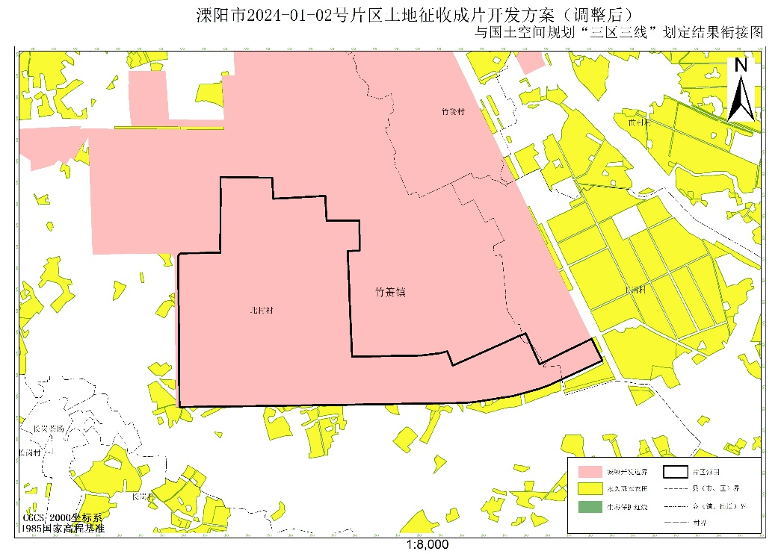
（成片开发范围以最终批复为准）

